- Давайте вспомнил, за что мы делаем конклюдентные действия на векселе ( за что мы платим гербовый сбор)?
- Шапка векселедателя, место для признание, кем мы хотим быть, кем надо что бы нас признали по конкретно данному документу. А акцепт векселедателя он как бы подверждает, что всё что выше написано истина и правда. Он как-бы закрепляет всё что выше написано своим акцептом который поставил-согласен и готов нести за это ответственность.

Если система вдруг спросит: почему мы должны вас признавать живыми, вы все зарегистрированы как паспорта, а ты отвечаешь: а с того, что по морскому праву мои конклюдентные действия/оплата была завершена. Eсли вам надо что-бы был какой-то факт подтверждения, например факт о том, что вы находитесь в живых, тогда надо чтобы вы сделали конклюдентные действия.

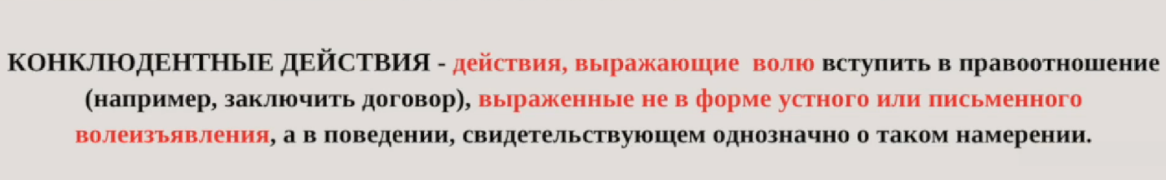

Почему? Потому-что в Морском праве всё очень жёстко, там только обмен товарами, продажи, покупки- бизнес одним словом. Когда вы пришли в организацию, где действуют по морскому праву и хотите что-то получить, тогда вы это не можете получить бесплатно, если они вам что-то дают тогда вы должны что-то дать взамен по-другому не может быть. Если вы им ничего не дадите в ответ, тогда у них появляется право у вас что-нибудь забрать, а они могут даже не деньгами забрать, они могут отнять ваши права например. Поэтому чтобы сделка была завершена, нужно по морскому праву, где они торгуют и покупают всё, надо чтобы мы завершили эту сделку каким-то платежом. Например тебе предлагает новенький Бентли бесплатно, как подарок и если ты его примешь то в будущем ты потеряешь например все свои права или ещё что-нибудь. Всегда лучше взамен что-нибудь, дать какую-то денежку например один евро предположим. А если тот, кто подарил машину, через несколько дней очухается и скажет: О нет, я был на эмоциях, Бентли так мало не стоит, 1 евро мне типа не подходит, мало очень- тогда ты ему говоришь: а сделка завершена, Я за неё уже заплатил. А если он просто так тебе подариl- бы Бентли,это уже другое дело, тогда у него появляется право против вас, чтобы у вас что-то отнять. В Морском праве может быть обмен не с теми же пропорциями как бы не по правильной цене. Там за один евро можно купить Бентли к примеру или за один евро можно купить права для гражданина. Вообще права они бесценны, так что все свои сделки, ВЫ должны обязательно закрывать. Поэтому заплатили / произвели конклюдентные действие, мы сохраняем за собой право. Мы готовы за всё заплатить, ну не больше 1 евро, нам не жалко, чтобы у нас потом ничего не отняли.

- А если мы к примеру произвели конклюдентное действие за восстановление своих прав, а они не признают наши права, так как мы уже им отдали свою энергию (деньги -энергия), а они нам ничего взамен не дали, тогда появляется у нас право против них что-то сделать , что-то отнять у них.
Механизмы есть. Сам принцип основан на этом.

- Как-же произвести конклюдентные действия?
Существует 3 способа:

* Первый самый простой. Вы узнаёте текущий счет организации кому вы отправляете вексель.
Например, счет в ЗАГСе открыт в Казначействе.
Вам надо к примеру оплатить переводной вексель ЗАГСА, либо который они отправили вам или который вы собирайтесь отправить им.

Вы про анализировали структуру векселя. Векселедатель, должник ,выгодаполучатель, акцепт векселедателя, акцептант, авалисты там, индоссаменты и т. д. Вы всё про анализировали, кто есть кто, и только тогда производите конклюдентные действия/ оплату гербового сбора за каждую позицию . Один чек за каждую позицию. Ну или один чек на более крупную сумму, ну разбить по позициям.
Каждый чек за какой-то смысл в векселе. Потом в пояснение пишите какой чек за какую позицию на вескеле, может вы выкупили какой-то предложение внутри векселя итд. Можно всё купить! Тут нету правил- ЭТО МОРСКОЕ ПРАВО!
Например, мы отправили им переводной вексель с определённой шапкой векселедателя, и мы хотим, чтобы они признали нас такими по данному векселю. Тогда мы делаем им перевод с назначением: За шапку векселедателя на векселе 51456165 составлен 25. мая 2023 года ...

Так-же у нас в векселе прописано в конце: Акцептовано в полном размере,

Марина Шпакова, член правление ЗАГСА по городу Москва.

Если мы хотим получить право на их выполнение нашего векселя- то нам надо это право оплатить тогда. Тогда точно так-же делаем им перевод с назначением платежа там: За акцепт на векселе 6464256 Акцептовано в полном размере, Марина Шпакова, член правление ЗАГСА по городу Москва

В своём векселе мы прописали место акцептанта, теперь просто осталось его оплатить. Маркой или чекам или назначением платежа.
Поэтому мы и делаем конклюдентные действия- оплачиваем всё внутри векселя. Что-бы сохранить за собой право и что-бы им было не так просто отвертеться. Метод очень эффективный и простой.

Это очень серьёзный метод, он в использование на высших слоях так сказать общества. Когда будете так делать, и та другая сторона поймет что вы сделали, то тогда они могут вам вернуть деньги на счет к примеру.
Некоторые наши единомышленники справляются с этим некоторыми способами, подкину пару идей:

1) можете рядом с назначением платежа прописать : без возврата или возврату не подлежит.
2)Они должностные лица, а вы народ, носители верховной власти. А носителю верховной власти просто так деньги давать нельзя, это приравнивайтся к коррупции, дача взятки. То как вы видите эту ситуацию так и можете играть с ней. Чётких правил нету. Надо просто видеть ситуации с разных сторон и обыгрывать её в свою пользу.

Вы как-бы переворачивайте их правила их метод игры против них-же. Их-же оружие против них. ВЫ носитель верховной власти, а они нет. Вам взятки давать нельзя.

Если вы оплатили свою шапку векселедателя и она с линий, а кто-то из системщиков залез на вашу шапку своей печатью, тогда это надо фиксировать сразу-же! Это захват вашей как-бы частной территории и всё что там написано.
В пояснение платежа про шапку можно так-же написать такое: Гербовый сбор или конклюдентное действие за факт признании векселедателя.

- Второй СПОСОБ, когда вам например возвращают гербовый сбор, который вы сделали по переводу.
Второй способ это оплатить какой нибудь их долг частично. Узнали например кому они должны и оплатили за них какую-то часть. Это когда вы знайте об их долгах. Ещё можно создать им долг, а вы частично его оплатите за них.

А вы смотрели структуру своего ПАСПОРТА? Сам ПАСПОРТ это вексель сделан в морской юрисдикции, по морским обычаям. ПАСПОРТ выдан иностранной корпорацией, то есть векселедатель это иностранная корпорация. То есть ПАСПОРТ это документ иностранца в морской юрисдикции. Когда вы оплачивайте коммуналки, кто стоит там плательщиком?
- Ваша Персона, обычно по ПАСПОРТУ. Поэтому когда вы оплачивайте ЖКХ (черес ПАСПОРТ свой) тогда ПАСПОРТ приобретает временно права гражданина, так как по морскому праву была совершена сделка (конклюдентное действие). Так как ЖКХ оплачены уже за граждан ГОСУДАРСТВОМ, то иностранцы платят за граждан тоже ГОСУДАРСТВУ. Иностранец сделал конклюдентное действие за гражданина и получает временные права гражданина. Он платит за гражданина через свой иностранный ПАСПОРТ и получает права гражданина временно.
Госпошлина за документ- это с вашей стороны конклюдентное действие. Вы сделали конклюдентное действие за ПАСПОРТ, тем самым вы потвердили свои намерение получить ПАСПОРТ иностранца. Вы получили на руки документ иностранца, вы согласились сами с этим. Там указана ПЕРСОНА недееспособная. Вы сами согласилисõ с ней. Если в течение 30 дней вы не оспорили этот документ, не сделали ПРОТЕСТ , то тогда сделка вступила в силу официально. Вы акцептировали сделку в полном объеме, то есть согласились быть иностранцам, в статусе недееспособной персоны и находится при этом у себя дома, на своей земле в таком статусе. Вот такая хитрая система от них придуманна. Поэтому когда иностранцы платят за граждан они получают временные права гражданина.

Вторая схема- ЖКХ, которые вам присылают, это векселя. Кому они закинули на акцепт по почте, тот должен оплатить. И не важно счёт прислали вам после того как его оплатило государство или нет. Это вексель- оферта.
Обычно как они делают, они присылают нам на почту ИЗВЕЩЕНИЕ о том что, что-то пришло на нам, мы идём на почту, подписываем их ИЗВЕЩЕНИЕ, или другими словами ставите свой акцепт уже заранее на их документах, и тогда вам выдают документы уже. Или же счёта за ЖКХ просто бросают вам в ящик, тогда это считается тоже акцептом , потому-что вы заранее подписались на ПАСПОРТЕ или ИД КАРТЕ и другие документы, а там наверняка один из пунктов что все присланные вам оферты по простой почте считаются вашим акцептом. То есть они заранее взяли с вас подписи за будущие документы которые будут вам посланы почтой.

А теперь вы стали умней. Вы знайте что ваши акцепты могут быть на ограничены в каком-то размере. Система тоже делает конклюдентные действия на векселя которые посылает вам. Какую-то копейку закидывают на счет гражданина за вексель такой-то такой-то (возможно отдельно прописывают что за векселедателя, за должника, за акцептанта, за выгодаполучателя итд) вам просто не рассказывают об этом. А потом присылают обычный вексель вам на исполнение. А потом спрашивают, почему нету гербового сбора на их векселях? Оно есть. Если почитать закон о гербовом сборе, то там прописано (в эстонском) что все ценные бумаги оплачиваются заранее в национальном банке.

Так что например вы можете присланный вам вексель (оплата ЖКХ) перенаправить в ЗАГС например по почте, ОПИСЬЮ. Когда они получат, тогда их акцепт уже упал туда за выполнение. Это и есть создать для них проблему. При этом вы можете частично оплатить тот самый счёт, с пояснением платежа что вам нужно от них например. То есть в таком случае вы оплатили их долг частично или полностью.

Например прислали вам вексель, оплата за электричесто 200 евро.
Вы сделали 5 конклюдентных действии по 20 евро (вместе 100 евро). Отправили в ЗАГС тогда так что на АВЕРС сам счёт за электричество, на РЕВЕРСЕ ваши 5 олпаченный платёжных поручении. ЗАГС увидет, что их долг частично погашен вами. Тогда ЗАГС должен для вас что-то сделать, например исполнить ваш вексель. Они подумают что не хочу я оплачивать ЖКХ там, ещё долг вернуть надо, проще исполнить его вексель. С нашей стороны ненадо наежать на них, а так аккуратно показать что вот ваш долг в размере 200 евро, а мы его частично погасили.
Как в ОПИСИ мы обозначим этот момент, что счёт за электричество 200 евро, но мы уже оплатили 100 евро. Какую ценность мы придадим?
Если поставим 0- тогда тем самым скажем что мы на них не наезжаем.
А логично конечно ставить 100 евро, так как изначально 200 евро стоймость векселя электроэнергии, а мы частично его погасили тогда 100 евро.

Тут надо думать, как лучше они от реагируют. Пробовать, экспериментировать.

После того, когда ЗАГС акцептирует присланный документы от вас и они не исполнят ваш вексель, а вы им и конклюдентные действия отправили, за всё заплатили, а они ничего не делают, тогда в следуюший месяц можете им полностью ЖКХ отсылать , пусть оплачивают. А так же копию послать в ЖКХ что бы знали, что акцепт за оплату ЖКХ теперь у ЗАГСА

Схема работает именно так- например решили отправить вы вексель в ЗАГС что бы они построили ракету в космос и ещё накидали там конклюдентных действии. Оформили всё правильно и отправили им на акцепт ОПИСЬЮ по почте.
Теперь они стали акцептантами по нашему векселю. Как-бы с одной стороны они акцептанты нашего векселя и должны начать строить ракету, а с другой стороны это не их компетенция, они не умеют строить. Тогда единственно что они могут сделать , так это вернуть вам документы ваши (сбросить акцепт), прислать вам ответ, где они ничего не поняли, так они не делают (сбросит акцепт), или же начинать возвращать вам ваши права , повысит статус вашей персоны.
Примерно так работает схема.

ВЫВОД: первый способ был сделать им назначение платежа (конклюдентное действие), и если они вам его вернули, тогда второй метод это с ЖКХ, говорят очень эффективно, где вы им отсылайте счёт на оплату ЖКХ и частично за них уже проплатили.

ОЛПАТА ЖКХ ЭТО ИНСТРУМЕНТ, ДЛЯ ТОГО ЧТО-БЫ ВАШИ ВЕКСЕЛЯ БЫЛИ УСПЕШНО ИСПОЛНЕНЫ СИСТЕМОЙ. ЖКХ- можно научится умело использовать в своих целях.

- Третий конклюдентные действия это метод с марками. Очень интересный способ.
Марками пользоваться могут все, но лучше когда вы уже самоопределились как народ и пользуйтесь гербовым сбором в виде марок, кто понимает значение марок, понимает значение цветов марок. Некоторые конклюдентные действия марками могут быть очень эффективными. Давайте посмотрим пример с марками на примере Российских марок, они очень хорошо их сделали в виде гербовых марок и цветных. Очень хороший пример для обучение
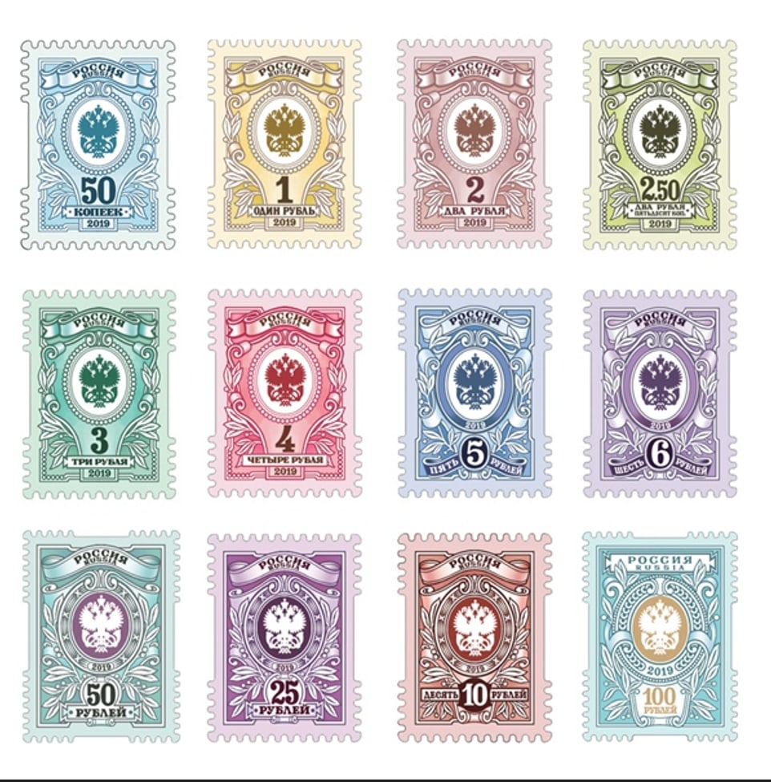

Давайте посмотрим 1
рублёвую марку.
Там есть герб. Герб не относится
к РФ или к Почтовому союзу.
С начало видим RUSSIA Caps Lock
написанная. Потом появляется
герб, герб золотистый. Потом
год 2019, ОДИН РУБЛЬ.
Вопрос: Что это за рубль?
Не написано
Если проверить сводки
с биржи, то просто Рубль,
обозначают СССР рубль
центробанка. Там одинь рубль
стоит 2 доллара
Марка очень ценная.
Рубль СССР-вский´

В морском праве на сколько помним что можно даже автомобиль приобрести за 1 рубль или евро. Система шифруеться, они не могут продавать СССР валюту открыто, тогда цена была-бы другой.
Марки= деньги
Мы уже знаем что есть разные юрисдикции. В одной юрисдикции у этого будет одна цена, в другой другая. Когда системщики делают внутренние переводы с одной юрисдикции в другую, происходит конвертация рубля.
В России есть 1000 организации, которые используют название Российская Федерация, РОССИЙСКАЯ ФЕДЕРАЦИЯ, ФЕДЕРАЗИЯ РОССИИ итд.. Они просто прикрыли этими названиями прежние название структур, которые были даже при Российской Империи, СССР итд. Просто прикрылись новыми названиями.
Просто вы не знайте что они подразумевают под своими эмблемами и названиями. А вот кто-то ,кто называет себя Российская Федерация или Россия, пользуется гербом этим (на марке).
----

Статья 1
1. Все народы имеют право на самоопределение. В силу этого права они свободно устанавливают свой политический статус и свободно обеспечивают свое экономическое, социальное и культурное развитие.

Другими словами, если хотите управлять своими землями непосредственно сами, тогда можете это делать самостоятельно или же через органы местного самоуправление. Кто-то, кто умеет пользоваться статусам персоны монарха, может например управлять через органы самооправление.
Никто за вас ничего делать не будет. Используя марки, вы можете получит доступ к самоуправлению.

Везде-же прописано что народ может управлять своей страной непосредственно. А КАК ЭТО ДЕЛАТЬ? НИКТО НЕ ГОВОРИТ

ДЛЯ ТОГО ЧТО-БЫ УПРАВЛЯТЬ СВОЕЙ ЗЕМЛЁЙ (ГОСУДАРСТВО- ОНО ЧУЖОЕ, НЕ ВАШЕ) ТОГДА МОЖЕТЕ ИСПОЛЬЗОВАТЬ ПОЧТОВЫЕ МАРКИ. НО ТАК МОЖНО ДЕЛАТЬ, ЕСЛИ ВЫ ЗАЯВИТЕ ЧТО ВЫ НАРОД (А НЕ ФИЗ ЛИЦА, ЮР ЛИЦА, ПЕРСОНЫ ИТД)

Если заявляйте что вы сами управляйте своими землями, тогда у вас как минимум должна быть правильно составлена, хорошо и грамотно чётко прописана Декларация о самоопределении.
Вы должны так-же понимать, что должностные лица, это те кто временно заменяют ваши должности (должности народа) это как маски, которую вы можете временно надеть, сделать что-то хорошие и снять маску.
Они временно заменяют ваши должности до тех пор, пока не научитесь сами составлять грамотные документы (правильно оформлены) и делать что-то хорошие, на благо народа и природы.

И не важно какой организацией вы будет управлять, Империей там или СССР или РФ, не важно, главное то что никто из них не может нарушить ваши права, если вы восстановились в правах.
Например персону монарха никто не может захватить или нарушить.
Сложности могут возникнуть от-того что они действуют в двух разных юрисдикциях как в морской так и в римской.
Вы можете написать им в МОРСКУЮ, денег дать чуть чуть и восстановится в правах. В Морской юрисдикции подписи не нужны. Там достаточно печати (марки) или чека например (денег).

А в Римской юрисдикции нужна подпись. Там недостаточно одних конклюдентных действии (денег). Конклюдентные действия служат только для подвеждение ваших намерении.
В этом и могут возникать сложности что вы им пишите в МОРСКУЮ, а ответы вам приходят из РИМСКОЙ. Или наоборот.

В Римской:

Подписи могут быть различными. Признанная подпись (отпечаток например пальца), дееспособная подпись это не ЗИГЗАГИ эти линии (рисунки), а вот Имя Фамилия например, или Фамилия Имя, или инициалы. Зависит в каком статусе вы действуйте по данному документу. Печать подтверждает как-бы подпись. На марках есть гербы, герб это и ест сама ПЕЧАТЬ! Вы пользуйтесь гербовыми марками как бы вместо гербовой печати.
Клейте марку там куда надо, и гасите её подписью или именем или первой буквы имени (М.) . Пользование марками- это такай как-бы индивидуальная технология у каждого. Главное понимать смысл. Так как у марок разные смыслы по картинкам и цветам.
Если гасите марки так, что подпись выходит на бумагу, тогда марка считается погашенной! Что значит что марка погашенная?
Как на почте, вы клейте марки на конверт, Почта их пропечатывает печатью так что одна часть печати на марки другая на бумагу выходит, тем самым они забирают деньги себе, и отправляют конверт куда вы указали. То есть они оказывают вам услугу за деньги, а деньги это марка в данном случае.

Может слышали, сейчас много где говорят, что надо марку гасить по диагонали самому надо. А по диагонали если, то что у нас получается? С прошлых уроков помнить должны...
Если просто марка на векселе, то скорее всего это морская юр. (или данная позиция не векселе говорит о морской юр.) НО не забываем, что марками можно оплачивать и позиции римские , они будут служит как подтверждение вашего намерение просто. Клея марки на разных позициях, мы не только оплачиваем позиции, но и намекаем им там расписаться (ставя галочку на марке). Наша задача оплачивать и брать с них подписи.
Так-же помним про 2 статью Ж. конвенции, что если присутствует хоть одно из исключении, тогда может отсутствовать например акцепт Векселедателя. Когда кто либо получает письма по почте или даже электронной почте то считается что ваше согласие уже автоматически упала на векселя ихние, только как бы они не видимые. Нужно отзывать акцепты обратно, если вам не нравятся оферты которые получили.
По факту, когда написано : подписано дигитально там кем-то, то электронная подпись будет считаться в электронной среде документов, если такая пришла вам на живой бумаге, то считай там ничего и не написано, а туда вместо его акцепта, упал твой акцепт , потому-что ты забрал на почте документ, значит твоя подпись туда и упала.
Вы по факту можете так-же марками оплатить их акцепты, уже невидимые свой акцепты которые упали туда, ну и если надо отозвать их обратно через форму ИЗВЕЩЕНИЕ.
Потом оплатили другие все акцепты (акцептанта, авалиста итд) у вас появляется право так делать, так как за марку вы отдали денюжку, а как заплатил деньги так получил в замен право.
Так же лучше если вы в декларации тоже пропишите что вот мол я как народ там пользуюсь марками для гербового сбора на векселях. Оплачиваю там .... и перечисли позиции какие ты оплачиваешь.

В ОПИСИ на почте , где пояснение документа, можете тоже прописать там акцепт векселедателя маркой. Надо просто понимать что марка=деньги. Если гербовая значит ценная тоже, гербовая значит можно управлять той самой организацией. Ты купил это право за деньги.
Посмотрите государственные документы. Приказы, указы, постановление итд. Там везде есть их гербы.

Обычно там гербы или центрированны (символ власти) или же с боку. Если хотите создавать документы по значению и смыслу важности как государственные документы, используйте гербы их корпорации купленные вами за деньги то есть марки и чек тоже приложите как доказательство о покупки. Берёте их марку и клейте или же центрировано или с боку как они это делают. И вы их НЕ ГАСИТЕ! А предоставляйте возможность забрать деньги им самим.
То есть вместо герба идут вход марки гербовые. Только их гербы. То есть одновременно получилось оплатить позицию на векселе так ещё и герб присобачить ихний. Сразу важный документ получается , если соблюдена структура и всё остальное. Хотите управлять их фирмой, используйте марки с их гербами, и смотрите как они создают документы, и используйте их же методы против них самих.

На месте векселедателя по морскому праву достаточно персону прописать и чека (оплата) или марку (оплатил). Поставили галочку на марку, внизу с лево с боку не выходя на бумагу, тогда как бы с хитрили , что дали намёк что бы они расписались выходя на бумагу и забрали деньги себе. А сама марка служит как ваша печать за которую вы заплатили уже.
Когда видите печать нотариуса или судьи, тогда считайте они оказали вам государственную услугу. А вы взяли купили марку и тоже можете теперь оказывать услуги государственные.

Вы должны понимать что в МОРСКОМ ПРАВЕ идут печати (марки) а в Римском праве подписи. Подпись гасит печать. Если погасить марку подписью или печатью то деньги забираются тем кто погасил

Если вы оставите свой след на бумаге, то её могут расценить как за подпись! И они могут с вас спросить потом. Вексель, такое место, где любая подпись имеет последствие (даже подпись на месте выгодаполучателя, только последствие будет выгода) и по причине подписи вашей вы будете обязаны что-то сами исполнить, сделать, ответить за кого-то по векселю (авалист) итд. А вот галочка на самой марке (галочка не заходит на бумагу) галочка остаётся на марке самой, не выходя на бумагу то не считается за вашу подпись. А галочка служит намёкам для должностного лица, мол распишись сдесь получи деньги и исполняй мой вексель.
Когда вам пишут ответ мол МЫ ВАС НЕ ПОНЯЛИ, ПОСТАВЬТЕ ПОДПИСЬ ТУТ И ТУТ, то они хотят сбросить с себя ответственность или что бы вы обяснили и доказали что понимайте тему. Поэтому надо свои векселя делать максимально простыми и подробными что бы ребёнок понял что вы сделали.

Например на векселе было место:

Акцептовано в полном размере,

директор ЗАГСА по городу Москва Анатолии Ливенников ____________ (марка)

Марка служит тут как гербовый сбор и как конклюдентное действие.
Мы выкупили ПРАВО место его подписи.
Есть-ли у нас право поставить за него подпись?
По факту распорядок такой что: мы отправили им вескель, они его получают в руки, они видят что место их подписи оплачено уже нами, и ему нужно расписаться что бы забрать деньги себе.
И по факту исполнит наш вексель. Что если вы поставите вместо него роспись туда, то по факту вы не пользуйтесь его персоной и как-бы вам нельзя за него подписываться, а с другой стороны, они заменяют наши должности, и у народа есть право вступать временно в обязанности какого-то должностного лица, создать какой-то документ на благо там кого-то и выйти из должности. Поэтому лучше на мой взгляд просто оплачивать место их подписи марками, чеками нужно это делать, А САМУ ЗАГАГУЛИНКУ РОСПИСЬ ОНИ ПУСТЬ САМИ ДЕЛАЮТ, ДЕНЬГИ СЕБЕ ЗАБИРУТ

Как это делают наши люди, коллеги по цеху так сказать?
Пишут ИЗВЕЩЕНИЕ о том что вступают в должность в нужную на момент акцепта своего-же векселя. Подисываемся и им отсылаем всё одним комплектом по почте.

Они ещё могут в устном формате вашу волю ломать. Вы должны быть готовыми к устным диалогам под давлением так сказать. Так-же если вам кто-то в устном формате представляется в Имя (просто Имя) например Марина, тогда она уже сообщает что она в данном диалоге с вами монарх. А вам надо её вывести на юрисдикцию более низкой персоны. Уточните фаимилию (отчество). А фамилия какая у вас? Надо её понизит статусам ниже монарха. Если промолчите тогда подверждайте что по отношению вас она монарх, а вы нет (если не заявили об этом тоже устно). Можете прямо сказать что я вас не признаю в статусе там монарха например (будет странно конечно , но никто не запрещает в таком формате вам вести диалог). Или почему Марина просто, а где фамилия...? Вы же официально на службе- на работе так сказать, в договоре вашем в рабочем тоже прописаны как просто Марина ? Нет, тогда представьтесь как положено.. Ну сами смотрите , главное не попадите ниже статусом чем другая сторона.

ДОПОЛНЕНИЕ : Если вам приходят векселя без печати, а просто с подписью, тогда вам оказали не ГОСУДАРСТВЕННУЮ услугу. Если стоит печать, тогда гос. услуга.

Законы:
Для того что бы какой-то закон (хороший) заработал по отношению вашей персоны, тогда вам надо послать им этот закон на акцепт через форму ИЗВЕЩЕНИЕ, о том что теперь этот закон распространяется на вашу персону или наоборот не распространяется на вашу персону.

Кто такие нотариусы?

Во первых: не будем забывать что нотариусы, те кто так-же замещают наши должности
Во вторых: тот кто использует печать для заверение документов, копии итд.

У нас есть печати? Есть. Например марки (гербовые)
Статус персоны монарха у вас за декларировано? - Да
Монарх выше по статусу нотариуса. Когда есть статус монарха вам даже не надо вступать в должность нотариуса через ИЗВЕЩЕНИЕ.
Если нету статуса монарха, тогда надо вступить в должность или за декларировать это и только тогда что-то заверять.
Для начало надо быть конечно-же народом. Должны знать эти статьи что народ, мужчины там женщины могут управлять своей страной непосредственно, вступать в должности итд.
Как заверяют копии? Печать, дата и тот кто заверяет. Сначало что заверяют, кто заверяет например персона монарха и тогда дата и подпись (ну у нас, у народа, вместо печати и подписи марки)

Вы должны помнить что только заверенная копия векселя имеет такую-же силу как и сам оригинал. Если ваш вексель не заверен (Копия верна) тогда он не имеет юридической силы.

К нотариусу почему ходят, потому что не дееспособные в правовом поле. Никто не учил конвенции, декларации итд. Они не видят или не понимают что копия снята с оригинала идентичны и её можно самому заверить. А нотариус просто помогает им за плату. Если вы дееспособный, то сами можете всё тоже самое делать что и нотариус. Только с начало надо обучится

ВАЖНОЕ ДОПОЛНЕНИЕ

1) Наша цель оплачивать векселя свои и ихние, оплачивать права, делать конклюдентные действия. Надо помнить и понимать с какой целью мы это делай и для чего. Тот кто оплатил вексель имеет право требование с тех, кто подписались в самом векселе, индоссанты, авалисты, векселедатели, должники, акцептанты итд. Против всех у вас появляется право.
Наша задача оплачивать векселя.

2) Если векселя приходят по емайлу и вы распечатать хотите с интернета, тогда вам надо ЗАВЕРЯТЬ КОПИИ! ВСЁ ЧТО С ИНТЕРНЕТА ВЗЯТО, НАДО ЗАВЕРЯТЬ!
Копии сами можете заверять, вам не нужен нотариус, достаточно что добавите Декларацию о самоопределении где всё прописано кто вы. И заверяйте копии тогда марками или чеками.

Предположим что пришёл вексель, где наша персона на позиции должника и мы решили индоссировать:
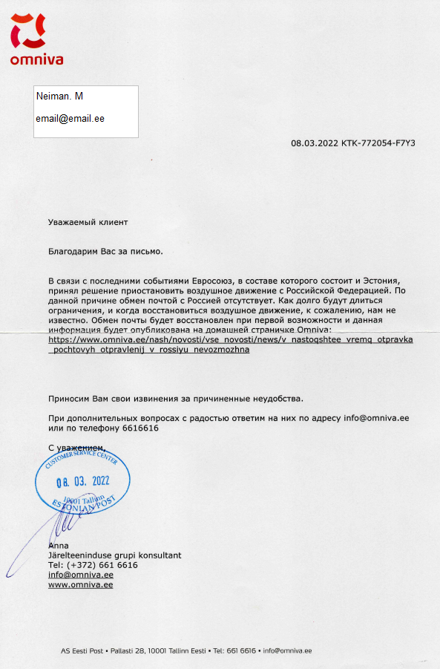

1) Мы закрываем их гербы, логотипы, их символы марками. Тем самым придаём официальный статус этим местам и они оплачены нами.
2) Видим что нам дали статус распорядителя. С одной стороны хорошо это. Какие задачи распорядителя? Распорядится документам. Что-то сделать по документу или передать дальше, или оплатить, использовать граматно документ, получить выгоду или оплатить долг!

по факту у вас на руках НЕ ДОЛЖНЫ ОСТАВАТЬСЯ ПРИСЛАННЫЕ ВАМ ДОКУМЕНТЫ/ ВЕКСЕЛЯ. Если нам не нравятся что они прислали мы оплачиваем и им возвращаем оригиналы (зарaнее сделайте копию и себе оставьте копию)
Распорядитель тут это статус. В принципе не плохой. Можно оплатить вексель (все позиции) на обороте сделать ИЗВЕЩЕНИЕ БЛАГОДАРНОСТЬ, за факт признание распорядителем и вернуть им оригинал.
Или долг индоссировать кому-то дальше. Сделать на обороте индоссамент.

Что можно оплатить в векселе?

-Векселедатель (если создаёте сами вексель, то можете работатõ под гербом)
у вас есть такое право, вы его покупайте это право (оплачивайте марку)

- Вам дали статус распорядителя, его тоже можете оплатить. Рядом марку клейте. (клея марки появляется структура, на глаз хорошо садится )

- Потом оплатить выгодаполучателя. Это НЕ будет означать, что вы теперь стали на место выгодаполучателя, вы просто оплачивайте права выгодаполучателя.
По факту все марки, что мы клеим, это гербовые сборы, печати.
Все те в дальнейшем кто получат ваш вексель, должны будут расписаться под каждой маркой, то есть погасить каждую марку подписью своей.

- Акцепт векселедателя. Тоже надо оплатить право акцепта. Клеим рядом, не на сам акцепт.
- И акцепт акцептанта- исполнителя по векселю- тоже надо оплатить

В чём наша задача? В том, что бы гербовый сбор наш активировался другой стороной.
Должны про анализировать документ, что ваш документ может оказаться в 2 юрисдикцях.
Надо внимательными быть, что-бы не оставить свои акцепты там.

Если у вас есть персона монарха, через эту персону можете пробовать реализовать права.
Вы всё сделали что хотели по документу, оплатили все позиции и дальше послали документ на акцепт (на исполнение должностным лицам). Они должностные лица, должны исполнять наши векселя.

- Дальше ставим аккуратно галочки на марки не заходя на бумагу.
Помним что мы народ и носители верховной власти. У нас свобода выбора, а так же если помним был когда-то референдум. На референдуме использовались галочки. Полицейские и другие используют галочки показывая мол вот сюда поставьте подпись. А теперь мы им показываем на марках мол вы сюда поставьте подпись. По факту акцептов их нету на марках до отправление документов. Но после того как они их получили считайте они там нарисовались их подписи.

АКЦЕПТЫ ДОЛЖНЫ БЫТЬ
ВАША ЗАДАЧА ОПЛАЧИВАТЬ ИХ ДОКУМЕНТЫ КОТОРЫЕ ВАМ ПРИСЫЛАЮТ.
МЫ ПЛАТИМ, ОНИ СТАВЯТ ПОДПИСИ И ИСПОЛНЯЮТ

- Помните что акцепты векселедателей только за то, что он составил документ и подписал, что согласен с тем что составил. Если на документе увидели где-то распорядителя ( Фамилия И.) то это сигнал о захвате прав. Надо оплатить обязательно место захвачика так сказать , оплатить распорядителя

1) В любом случает наша задача оплатить все позиции в том числе и индоссаменты.

По факту как вы всё оплатили , все права и позиции в самом векселе, то теперь все права принадлежат вам по данному векселю.

2) На обороте мы можем индоссировать долг тоже оплатить свой-же индоссамент маркой или чеком. Только чек или марка лучше что бы была чуть дороже чей та, что за должника вы оплатили.

revers

магазинный чек за наличные к примеру

За восстановление почтовой
работы с Российской Федерацией
Neiman. M

Клеим в угол и делаем бланковый индоссамент. Можно указать, так же с какой целью вы наклеили марку или чек (денег за что даёте). Можете не уточнят (но лучше уточить). Оборотная сторона реверся всегда сторона индоссамента, особенно для бланкового индоссамента (бланковые идноссаменты могут быть только на реверсе). Индоссамент передаёт всё по векселю. Частично индоссировать нельзя. ТОЛЬКО ПОЛНОСТЬЮ

3) Можете всю страницу реверса обклеит чекам или чеками и оставить свой бланковый индоссамент. Тогда они получат документ потом и увидят что вы всё оплатили. Вы затратили свою энергию , средства, денег и передали им через индоссамент долг своей персоны. Или добавить страницу АЛЛОНЖ, подружить её и на обороте АЛЛОЖА продолжить что-то.

4) Обычно одних марок не достаточно, нужно ещё что-то добавить что перекрыло-бы всю стоимость марок. Например у вас в документе было 7 марок, то и 7 чеков надо приложит тоже или же за покупку этих марок или же чеки за продукты например. Каждая марка отдельно за неё чек- это идельный вариант. Тогда с легкостью это доказывает что марки куплены именно вами. Тем самым документ становится сильнее и эффективнее

АКТ ВЫПОЛНЕННЫХ РАБОТ
Детализация индоссамента и выкуп всех прав Neiman. M email@ email.ee на векселе 08.03.2022 KTK-772054-F7Y3

Нам надо детализировать каждую позицию которую оплатили маркой или чекам.
Если одну и ту же марку использовали в своём комплекте документов , то так и пишите что марка 0,50 центов х 5 раз
АКТ ВЫПОЛНЕННЫХ РАБОТ

Детализация индоссамента и выкуп всех прав Neiman. M email@email.ee на векселе 08.03.2022 KTK-772054-F7Y3
0,05 x 1
0,50 x 3
0,65x 1
...........mingid veel margid jne jne ...........

M.

g

Зарегистрировано на Eesti Post As
за номером РПО: VV0075156596

Имя Фамилия кому оправляйте на акцепт всё это Järeleteeniduse gruppi konsultant

Потом высчитавайте общую сумму марок и на обороте АКТА перекрывайте чеком всю сумму акта, можно одним чеком.

d
Akt tehtud töödest reversi pool

Tšekk 50 eurole

KOKKU tuleb meil siis välja :
1) Первая страница это их вексель, который мы оплатили марками. А так же если это копия какая-то с интернета тогда копию надо заверить, там тоже будет марка
2) А обороте мы сделали индоссамент, который оплачен чеком
3) Потом пришёл АЛЛОНЖ в виде АКТА ВЫПОЛНЕННЫХ РАБОТ (под углом 90 градусов)
4 И на обороте АКТА чек какой нибудь, сумма которая перекрывает общую сумму АКТА

1) Выгодаполучатель указан в мультиюр. (ТАЛЛИНН), в морской правосубьектен а в римской нет, поэтому нужно добавить марку туда , оплатить это место (правосубьектность тогда восстановится)
2) ДОЛЖНИК в море
3) ВЕКСЕЛЕДАТЕЛЬ внутри шапки, это тоже отдельный вексель маленький. Под марку пишите тогда жива там если надо, персону монарха если надо или генеральный исполнитель и генеральный распорядитель гражданина: .......... если захотите
4) В нашем векселе отсутствует время исполнение векселя, то есть это одно из исключении, это обозначает что в нашем векселе могут отсутствовать другие признаки векселя , например подпись векселедателя или ещё что нибудь.
5) На марку оставляем галочки. Пусть расписываются

(jätta 2 cm ülevalt ,3 cm vasakult ja 1.5 paremalt)
MARTIN
Tallinn, Eesti

Sisministeerium
11, Ahtri tn, Tallinn, 11055
Должностному лицу Фамилия Имя- (конкретный распорядитель персоны своей)

БЛАГОДАРНОСТЬ
Я, живо рожденный мужчина, известный как МАРТИН, гуляя по городу ТАЛЛИННУ- благодарю за признание правосубьектности своего человека согласно 6 статье Всеобщей Декларации право человека.
Вам, должностному лицу Фамилия Имя, объявляю особую благодарность за хорошую работу и за своевременное исполнение своих обязанностей. Уважайте и чтите права своих подчинённых для комфортной рабочей среды.

MARTIN
(так как тут нету юрисдикции у акцепта, нужна марка ,что-бы были права признаны и в море и на суши)

Registreeritud SISEMINISTEERIUMIS
11, Ahtri tn, Tallinn, 11055
VV00846116EE Имя Фамилия
(конкретный исполнитель персоны)

KOOPIA Revers

ÜRO inimõiguste ülddeklaratsioon

Preambul
Pidades silmas, et inimkonna kõigi liikmete sünnipärase väärikuse ning nende võrdsete ja võõrandamatute õiguste tunnustamine on vabaduse, õigluse ja rahu alus maailmas;
pidades silmas, et inimõiguste mittetunnustamine ja eiramine on viinud julmusteni, mis vaevavad inimkonna südametunnistust, ja et inimeste üllaimaks püüdluseks on kuulutatud sellise maailma loomine, kus inimestel on sõna- ja veendumustevabadus ning kus nad ei tarvitse tunda hirmu ega puudust;
pidades silmas vajadust kaitsta inimõigusi seaduse võimuga, et inimesed ei oleks sunnitud viimase abinõuna üles tõusma türannia ja rõhumise vastu;
pidades silmas, et on vaja kaasa aidata sõbralike suhete arendamisele rahvaste vahel;
pidades silmas, et Ühinenud Rahvaste Organisatsiooni kuuluvad rahvad on põhikirjas kinnitanud oma usku inimese põhiõigustesse, isiksuse väärikusse ja väärtusse ning meeste ja naiste võrdõiguslikkusesse ning on otsustanud kaasa aidata sotsiaalsele arengule ja elutingimuste parandamisele suurema vabaduse juures;
pidades silmas, et liikmesriigid on võtnud kohustuse koostöös Ühinenud Rahvaste Organisatsiooniga kaasa aidata inimõiguste ja põhivabaduste üldisele austamisele ja nendest kinnipidamisele;
pidades silmas, et ühtsel arusaamisel nende õiguste ja vajaduste sisust on suur tähtsus selle kohustuse täielikuks täitmiseks,
kuulutab peaassamblee välja selle inimõiguste ülddeklaratsiooni kui ühise suunise kõigile rahvastele ja riikidele, et iga inimene ja iga ühiskondlik organ, pidades seda deklaratsiooni alati silmas, aitab selgitus- ja haridustööd tehes kaasa nende õiguste ja vabaduste austamisele ning tagab riiklike ja rahvusvaheliste edumeelsete abinõudega, et neid õigusi ja vabadusi üldiselt ja tõhusalt tunnustaksid ja järgiksid nii liikmesriikide rahvad kui ka nende jurisdiktsiooni all olevate territooriumide rahvad.

Artikkel 1
Kõik inimesed sünnivad vabade ja võrdsetena oma väärikuselt ja õigustelt. Neil on mõistus ja südametunnistus ning nende suhtumist üksteisesse peaks kandma vendluse vaim.

Artikkel 2
Igaühel peavad olema kõik selle deklaratsiooniga välja kuulutatud õigused ja vabadused, olenemata rassist, nahavärvusest, soost, keelest, usulistest, poliitilistest või muudest veendumustest, rahvuslikust või sotsiaalsest päritolust, varanduslikust, sünnipärasest või muust asjaolust. Samuti ei tohi inimeste vahel vahet teha riigi või territooriumi poliitilise, jurisdiktsioonilise või rahvusvahelise seisundi põhjal, olenemata sellest, kas territoorium, mille elanik ollakse, on sõltumatu, hooldusalune või muul viisil oma suveräänsuses piiratud.

…………………..jne Koopia on õige
11.03.2023

(Если отправляйте комплект документов по электронной почте, тогда марками копии не получится заверять. Лучше использовать чеки которые были оплачены банковской картой. Ещё лучше использовать КУАР КОДЫ вместо марок, которые будут перекидявать на чеки )

Оплачивая ЖКХ можно использовать пояснение для своих векселей. Например сумма была оплачена 100 евро а пояснение:

Министерство Внутренних Дел

мульти юрисдикция

1 евро х 100 раз

ЭТО ИДЕАЛЬНАЯ СХЕМА.

